# 一、系统界面

系统启动界面图片：（目前分辨率不够，需融入福建省域范围等特色设计）；需修改

登陆用户名为英文后，corrector字段目前不能自动填写作业员中文名

# 二、基础功能

2.1导入符号模板

目前存在必须gdb图层和mxd图层完成一致才能导入。需改成：有对应图层就能符号化，没有对应图层，提示按原符号，但能导入成功。

2.2增加参考比例尺切换

2.3增加按位置选择

按位置选择】依据要素相对于源图层中的要素的位置从一个或多个目标图层中选择要素。

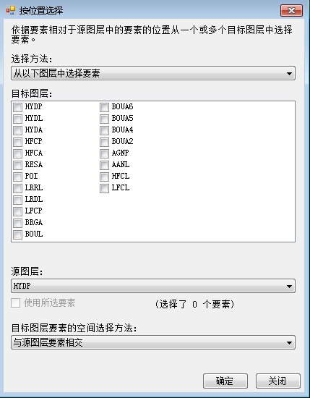

2.4增加颜色校正

【颜色校正】导入符号模板之后，颜色校正可切换RGB和CMYK。

2.5增加原始点线面与符号化效果显示切换关闭按钮。

实现符号化效果与原始点线面数据随时切换查看。

2.6增加要素逐条浏览工具

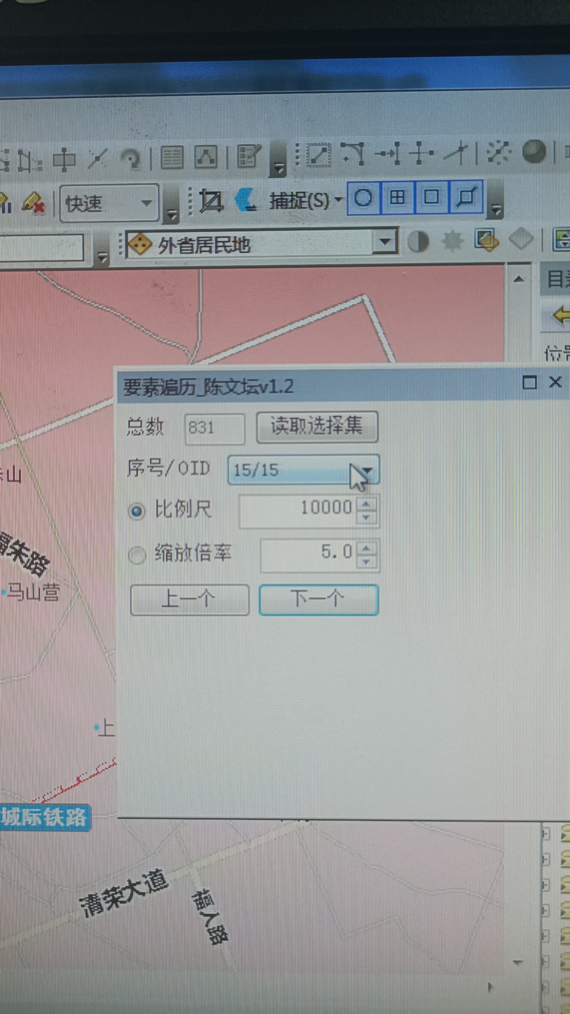

2.7对于较统一规范的属性字段填写采用下拉框选择。

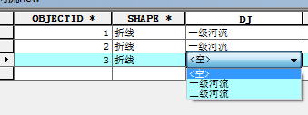

2.8.基础功能中的编辑选项-常规粘至移动容差，是否可以保持上一次选择，重新打开工程后发现又变成0。

2.9要素重合时无法选取下方要素；比如城市道路和国省道重叠的情况，需要框选，在属性表中选择目标要素；

建议鼠标右键选择上下图层要素。

# 三、数据编辑

要素捕捉异常，编辑状态下节点无法捕捉。

3.0增加节点显示工具

3.1几何编辑

（1）更换选择、编辑按钮

 

3.2线打断工具。

使用该工具后记录变化状态STACOD字段记录的是“增加”，应该为“修改”才对。

3.3线方向工具

使用该工具后，记录变化状态STACOD字段没记录，应为“修改”。

3.4增加线延伸工具

3.5增加线延续工具

3.6线裁剪工具

相当于ArcGIS中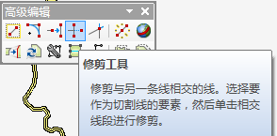

3.6面抠除工具

目前不能正常使用

3.7分割和合并工具

（1）使用该工具后，分割后的两个要素，记录变化状态STACOD字段记录都变为“增加”。应是一条增加，一条修改

（2）合并工具，目前要素的变化状态不对，应该是：（）显示要素状态，当合并的要素状态存在-2（修改）和-1（新增）/0（正数）时，选择状态为-2的要素为目标要素。（作业员需注意选择）

3.8增加要素修形工具

【要素修形】工具的激活条件是选中线/面要素后激活可用，选中线/面要素才能修形。支持线线联动、线面联动、面面联动。

**操作方法：**单击【编辑】工具选择目标要素，点击【要素修形】，然后在地图显示窗口绘制修线要素，双击鼠标左键，结束绘制，即可完成修线操作。修线效果如下图所示：

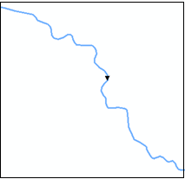 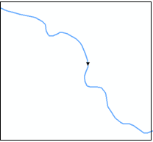

修线前 修线后

图3-1要素整形效果图

**要素修形追踪功能使用方法**：单击【编辑】工具选择目标要素，点击【要素修形】，修至参考要素时，通过ctrl+鼠标左键点亮参考要素为红色，通过折点捕捉进行修形追踪，遇到不需要追踪的地方，单击鼠标右键结束追踪，继续使用左键要素修形，双击鼠标左键结束要素修形。

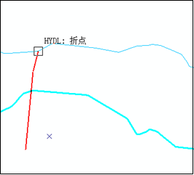 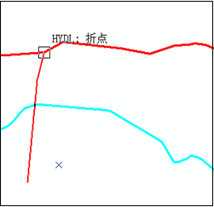

①开始要素整形 ②按Ctrl+鼠标左键点亮参考要素

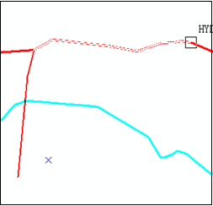 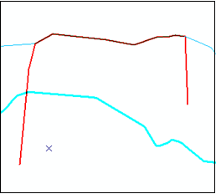

③折点捕捉进行追踪 ④单击右键结束追踪，继续要素修形

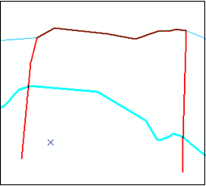 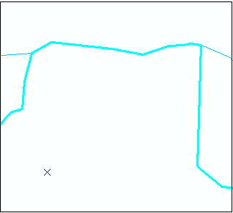

⑤要素修形结束，双击鼠标左键 ⑥要素修形追踪完成

图3-2要素修形追踪效果图

3.9增加线末端整形工具

【线末端整形】工具的激活条件是选中线要素，点击线末端整形工具，与线要素产生一个交点之后进行绘制，双击左键，结束绘制。

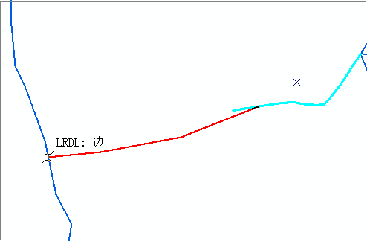

3.10增加节点平差工具

【节点平差】工具的激活条件是单击左侧目标图层，如下图所示。圆圈内选中要素的端点将连接至圆心。

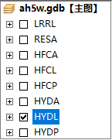

图3-3图层管理目标线图层示意图

3.11增加多点联动工具

【多点联动】工具的激活条件是单击左侧目标图层，使多条线要素相交的端点同时移动。

**操作方法：**单击左侧目标图层（如：HYDL），点击【多点联动】，双击某一根线要素出现节点后，左键移动端点，确定位置后先单击左键确认，右键完成多点联动。多点联动效果如下图所示：

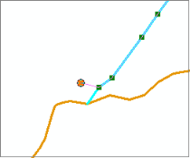 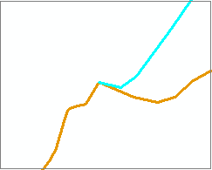

图3-4多点联动效果图

3.12创建要素工具

【创建要素】工具用于创建指定图层的要素。

目前无法按要素类别增加，同时增加的要素无法共性字段无法自动填写。

3.13增加空白区构面工具

【空白区构面】封闭空白区面要素填充（线、面）。

3.14增加重复节点工具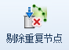

【剔除重复节点】工具是剔除要素中包含的重复节点（相邻节点，且坐标完全一致）。

3.15属性刷工具

目前无法弹出选择需要字段窗口

【属性刷】工具是将参考要素的属性字段刷到目标要素上。

【参数说明】

**要素类名称**：图层名称和字段类型；

**保存：**保存字段设置。

**操作方法：** 单击【编辑】工具框选参考要素，点击【属性刷】，选择需要字段，然后框选目标要素，即实现属性的复制。属性刷界面如下图所示：

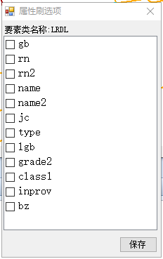

3.16增加插入和删除节点工具

【插入节点】工具是对编辑的要素进行节点增加。

【删除节点】工具是对编辑的要素进行节点删除。

考虑是否能单击鼠标右键弹出按钮实现节点的插入和删除，及要素的复制、剪切、粘贴等功能。

3.17增加点线符号冲突处理工具

【点线符号冲突处理】工具是处理拉框范围内的点符号与线符号之间的冲突

（将距离线过近的点向外移动一定距离）

# 四、拓扑处理

拓扑检查采用列表形式，在列表中能定位到某个错误。修好错误后标记为“忽略”，再次检查后忽略错误不再出现。

4.1增加水系线面套合处理工具

【水系线面处理】工具自动处理水系面不匹配，水系线与面的关系维护

4.2增加设施套路水工具

【设施套路水】工具根据框选的附属设施与主体线要素，实现套合处理。

主要涉及隧道、桥梁套合路、城市道路与高等级道路共线表示时的套合。

4.3增加设施套面

【设施套面】工具根据框选的线状附属设施与主体面要素，实现套合处理。

主要涉及海堤与海域面套合

4.4增加点到线工具

【点到线】工具根据框选的点状附属设施与主体线要素，实现套合处理。

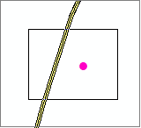 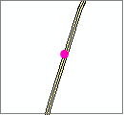

主要涉及交通附属设施中互通、收费站要在道路上

# 五、数据质检

在目前的单个分块检查的同时，增加质检工作台。质检工作台还应包含坐标系统检查，属性正确性检查等

**5.1通用工具**

（1）微短要素检查工具

建议将长度、面积阈值改成实际长度。

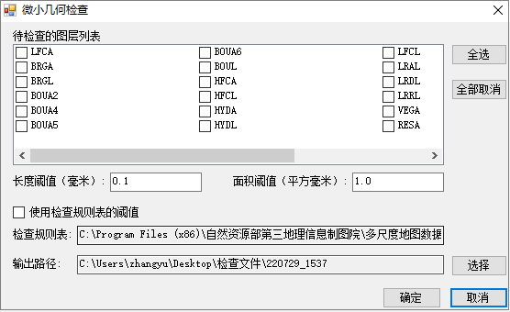

（2）点、线、面重叠检查工具

需要重复设置存放路径才能检查，其中线重叠检查会提示是否要加入当前地图文档，点重叠检查和面重叠检查不提示，无法自动加入到当前地图文档。

（3）增加点落入面检查

类似于线落入面检查。主要涉及文物资源等点状要素落水问题。

（4）增加端点离线检查工具

【端点离线检查】检查指定线图层的线端点与线型产生距离时，造成的不合理悬挂。

（5）增加多部件检查工具

（6）增加面缝隙检查

（7）增加字段值空格检查

（8）伪节点检查工具

（9）增加悬挂点检查工具

**5.2通用工具**

（1）增加数据库结构检查。

即可进行数据库结构一致性检查

（2）增加要素分层检查工具

，检查目标数据库各个图层是否存在非法GB、CODE码要素

及包括code、GB、TYPE类别属性值一致性检查。相当于（、）

（3）水系结构线检查

检查水系线层的水系结构线（包括单线河流GB:2100000、水渠：220000）与面状水域图层中双线河关系，若水洗面内包含河流结构线，则两者关系正确。

（4）增加水系结构线名称一致性检查

【水系结构线检查】是检查水系结构线的名称是否与其对应河流面要素的名称是否一致。

即检查单线河流、水渠与面状水域中双线河流的名称NAME、LABELNAME是否一致

（5）增加水库名称一致性检查

主要涉及点状水库名称应是否与面状水库名称NAME、LABELNAME、TYPE及DJ一致

（6）增加线线套合拓扑检查

检查桥梁、隧道与道路或者铁路套合情况，城市道路与国省县道等高等级道路在城区部分共线套合检查

（7）增加点线套合拓扑检查

涉及交通附属设施_P中，互通、收费站与高速公路套合情况检查、地铁站必须在地铁线上。

相当于点拓扑检查工具

（7）增加道路连通性检查

检查其他道路、乡道、国省县道各要素及跨要素之间的连通关系。

若符合条件的道路起点或终点与其它道路的端点相连，且不存在与之匹配的道路

（8）增加水系要素连通性检查

检查单线河流、水系各要素及跨要素之间的连通关系。若符合条件的水系起点或终点与其它水系的端点相连，且不存在与之匹配的水系

（9）增加孤立河流检查

【孤立河流检查】在河流中，检索长度（树中最长路径长度）小于指定阈值的孤立河流。

**（10）****GUID唯一性检查**



【GUID唯一性检查】检查数据库中所有编辑要素的GUID是否唯一。

**（11）****增加同名点检查工具**

【同名点检查】检查一定距离阈值范围内的同名点，结果以shapefile文件形式记录。

（12）增加道路、水系冲突检查工具

检查道路和水系应间隔一定距离，检查挨的过近的道路与水系

# 六、浏览管理

基本按讨论的思路进行实现，浏览管理模块主要包括历史版本数据的矢量切片展示和数据信息查询、历史切片影像展示、作业范围线管理查询及展示、卷帘工具、数据切片工具、查图标错展示及导出等。

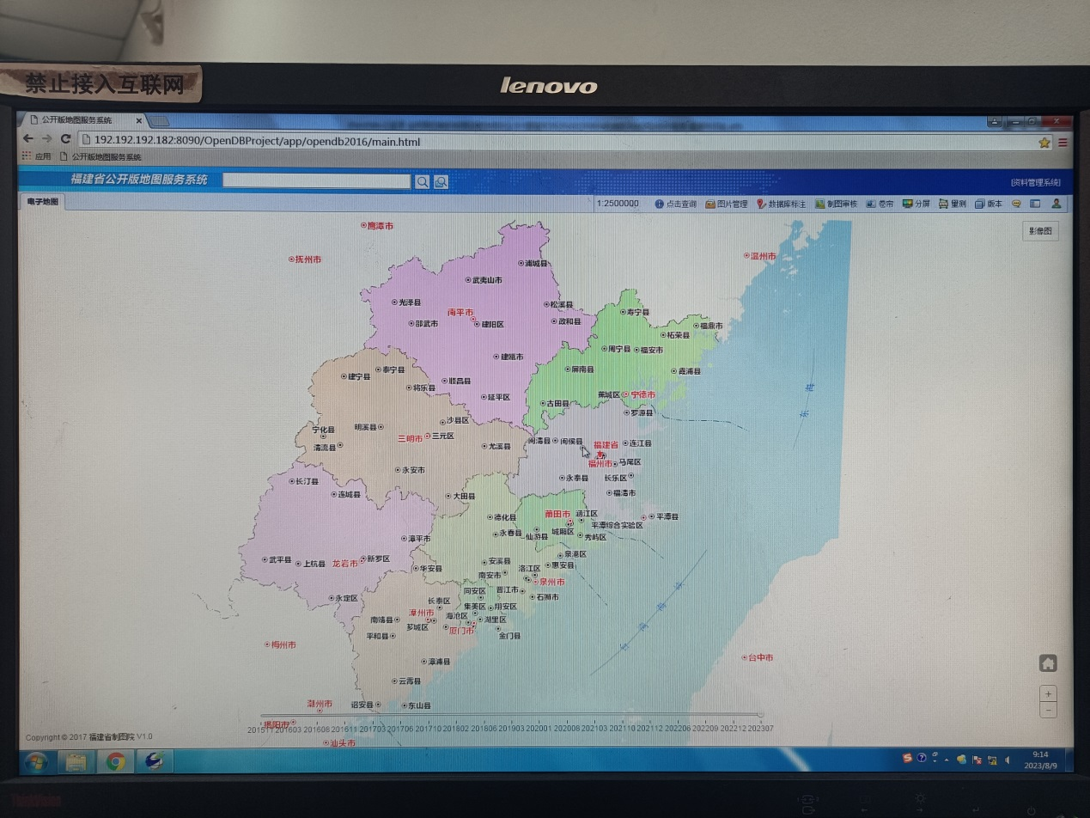

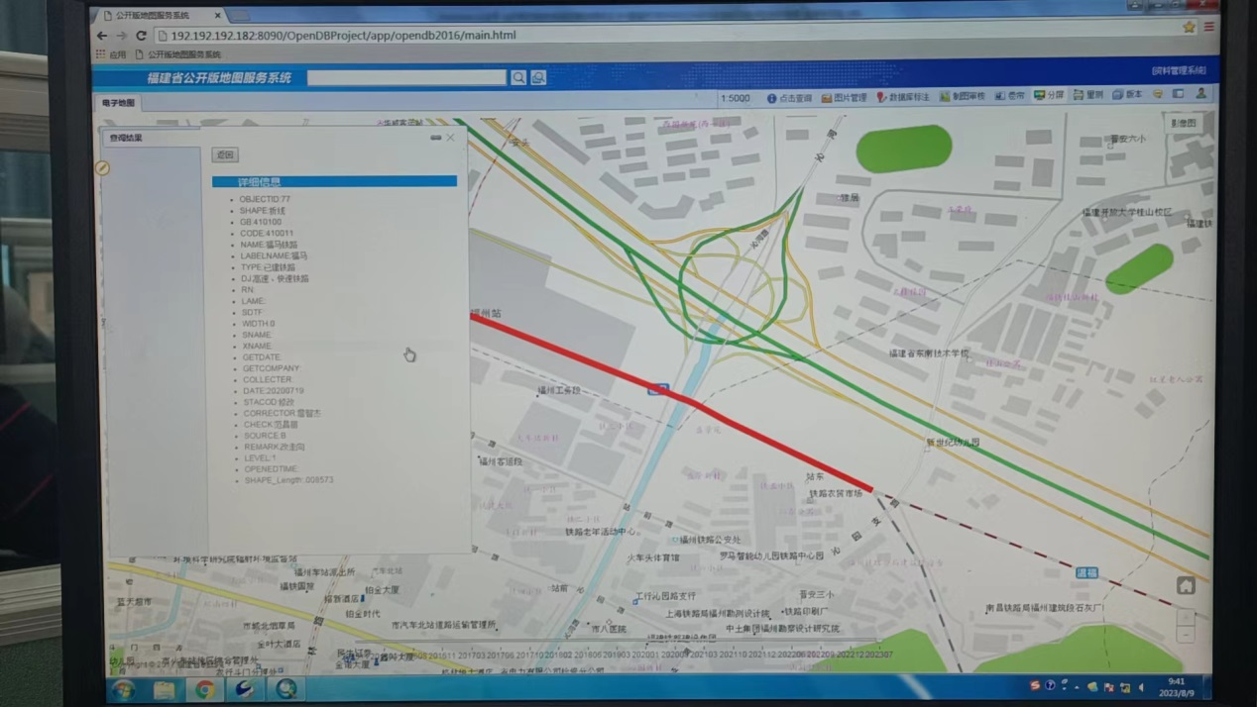

数据信息查询示例

# 六、生产流程

